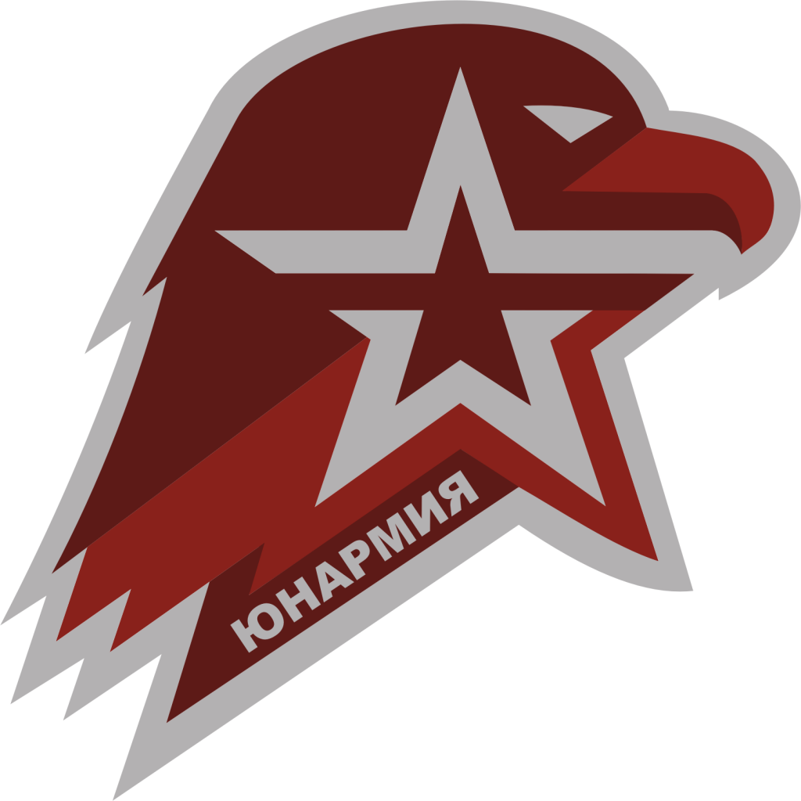

Наш Девиз:
И нет нам покоя, живи и гори… России историю свято храни!

